15-4-2020

Nombre del Autor

Syscenterlife@

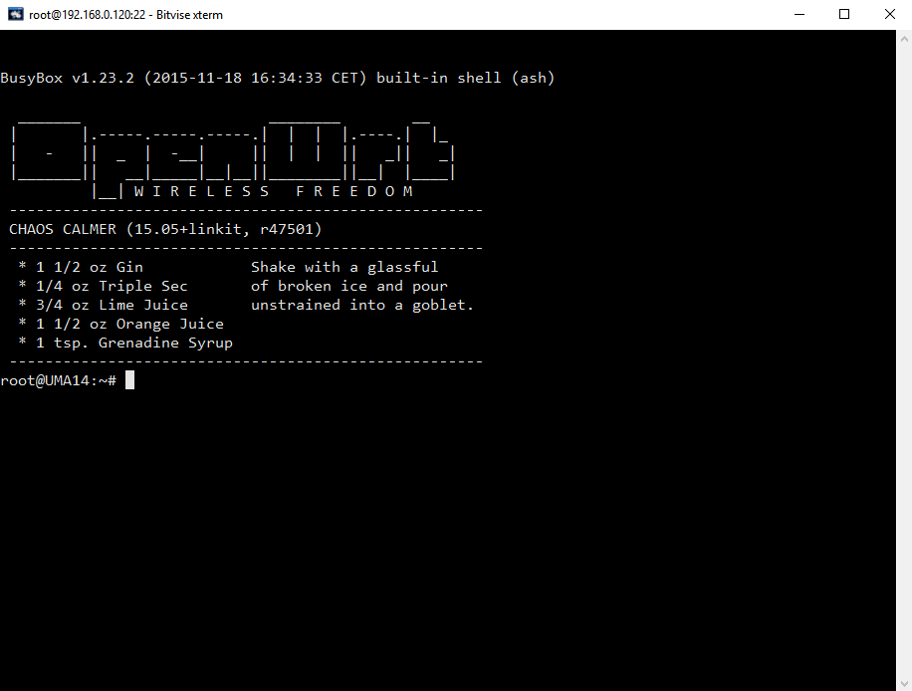

**Informe Sobre la Resolución de Problemas Algorítmicos**

**Implementación de un sistema en DOS sobre un caso simple abstraído como parte de las visitas guiadas.**

1. **Análisis del Problema (Descripción)**

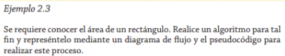

**Datos de Entrada**:

Definir Variables: ladoA, ladoB, area como Real

Datos de Entrada:

ladoA=4

ladoB=6.5

**Proceso**:

area=ladoA*ladoB (area=26)

**Datos de salida**:

area=26

1. **Diseño de Algoritmo**

Pseudocódigo:

//Calcular el Area de un Rectangulo

Algoritmo CalcularAreaRectangulo

Definir ladoA,ladoB,area como real

//Datos de Entrada

Escribir "Ingrese la altura del rectangulo:"

Leer ladoA

Escribir "Ingrese la Base del rectangulo:"

Leer ladoB

//Proceso

area<-ladoA*ladoB

//Datos de Salida

Escribir "El area del rectangulo es:", area

FinAlgoritmo

Diagrama de flujo (DFD):

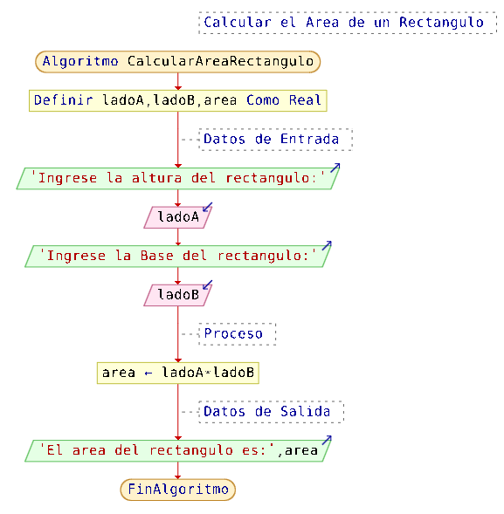

Diagrama de N/S:

1. **Codificación, compilación y ejecución, verificación y depuración**
2. **Documentación**